Nghệ thuật nuôi dưỡng tình yêu!
Tạ Ân Phúc

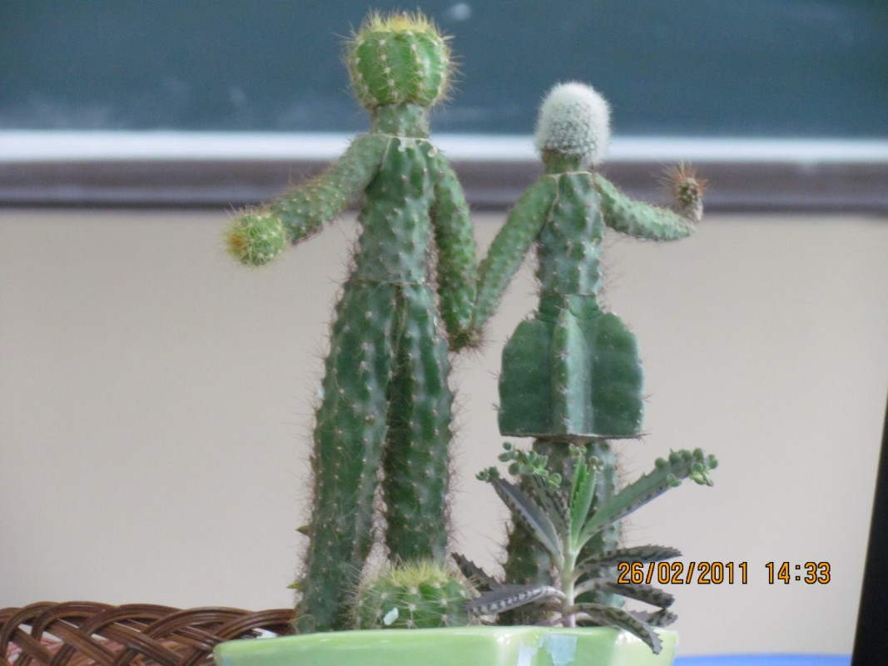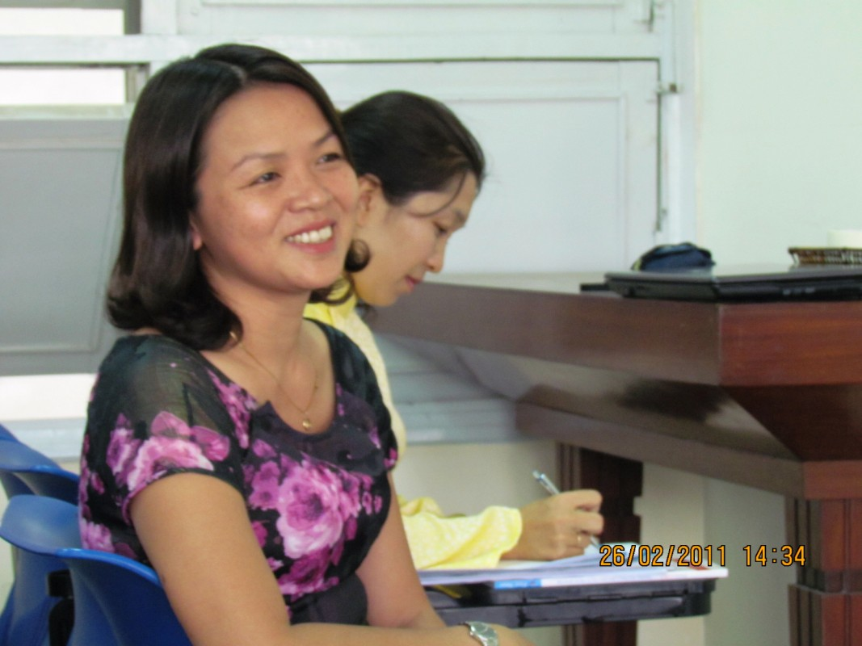
Tình yêu là gì? Từ quan điểm của mình, ai cũng có thể trả lời một cách cụ thể nhất hay trừu tượng nhất về tình yêu. Câu hỏi tưởng chừng ngớ ngẩn vì ai cũng biết về tình yêu, ai cũng có thể nói tiếng yêu, nói về tình yêu và thể hiện tình yêu, nhưng để đưa ra một câu trả lời, một định nghĩa chung nhất để mọi người có thể chấp nhận là điều không dễ chút nào.
Tình yêu vốn đã khó định nghĩa như thế nên nuôi dưỡng tình yêu lại là chuyện càng khó hơn. Với sự phát triển của xã hội ngày nay, tình yêu tưởng chừng như có cơ hội triển nở khi truyền thông ngày càng bùng nổ với điện thoại, internet, chat, email là những phương tiện hỗ trợ đắc lực. Nhưng nhịp sống hiện đại vội vã làm cho người ta đi theo hướng yêu gấp, sống thử, quan niệm phóng khoáng, tự do đối với tình yêu, và có thể là do thời gian dành cho công việc nhiều,… nên ít thời gian dành cho tình yêu. Bên cạnh đó, với cơ hội giao tiếp rộng, nên người ta có nhiều lựa chọn làm nảy sinh tâm lý thích tìm cái mới, không thích yêu nữa thì chia tay. Ngoài ra còn có các yếu tố khác ảnh hưởng tới tình yêu như: tư duy vật chất của nền kinh tế thị trường, áp lực từ công việc và cuộc sống khó khăn, kẹt xe, ô nhiễm,… làm cho thiếu bình an nội tại, vai trò người vợ thay đổi khi phụ nữ muốn chứng tỏ mình ngoài xã hội…
Có còn không “Cái thưở ban đầu lưu luyến ấy, nghìn năm hồ dễ mấy ai quên” của nhà thơ Hồ Dzếnh?
Để tình yêu được thăng hoa không những trong giai đoạn tiền hôn nhân mà còn triển nở trong đời sống hôn nhân, cần phải biết cách sống đời sống hôn nhân đích thực. Chiều thứ bảy, ngày 26/02/2011, tại Trung Tâm Mục Vụ TGP Sài Gòn, số 06 bis Tôn Đức Thắng, Quận 1, Chương Trình Chuyên Đề của Ban Mục Vụ Gia Đình TGP Sài Gòn đã tổ chức buổi thuyết trình đề tài: “NGHỆ THUẬT NUÔI DƯỠNG TÌNH YÊU” của Thạc sĩ Phạm Thị Thúy, Giảng viên Học viện Hành chính, tham vấn tâm lý và đào tạo Kỹ năng sống.
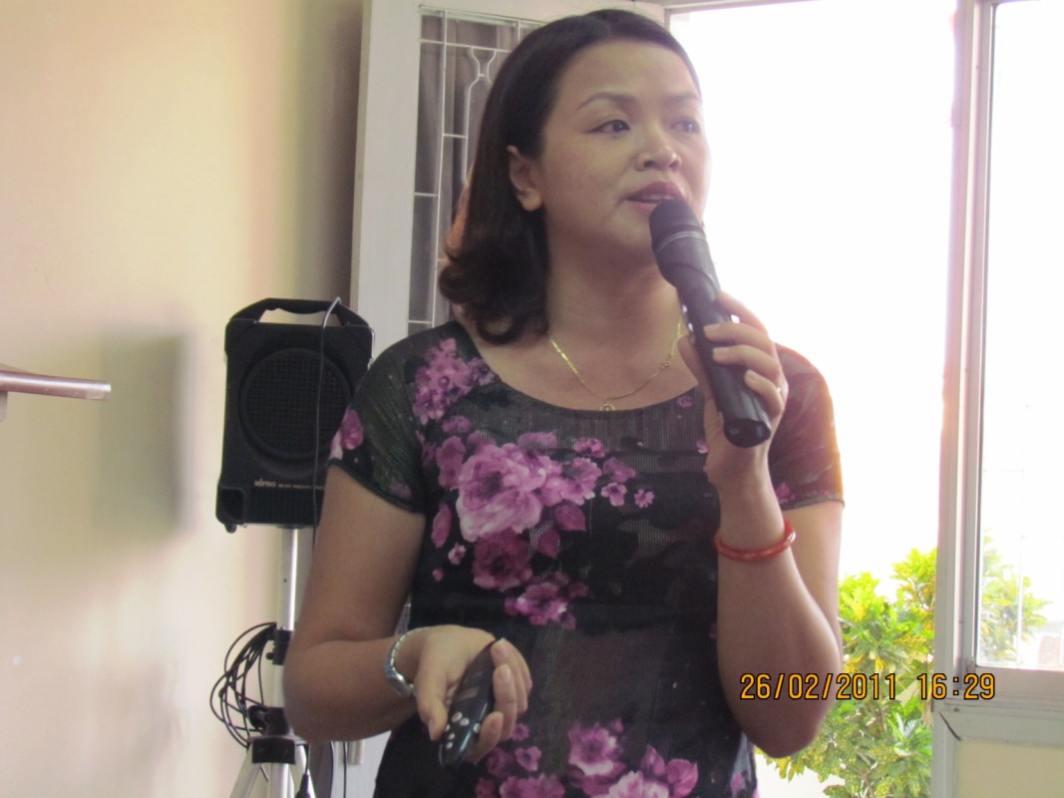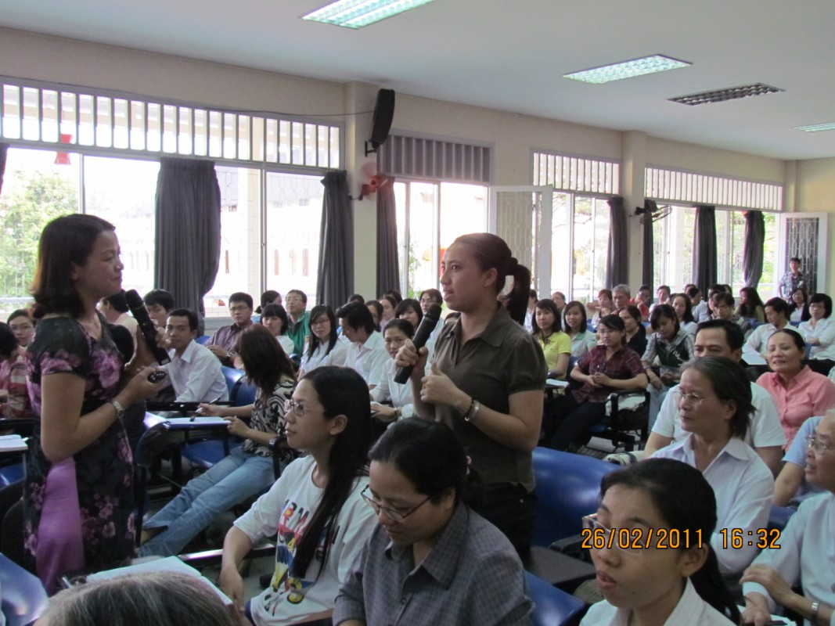
Diễn giả bắt đầu đề tài bằng cách đặt vấn đề một cách dí dỏm khi đưa ra đề nghị cùng nhau học cách làm chiếc “Bánh tình yêu” với những nguyên liệu để làm ra chiếc bánh hết sức trừu tượng:
- Nguyên liệu:

- 1 cốc tình bạn,
- 2 cốc thuỷ chung,
- 4 cốc tình yêu,
- 2 cốc hy sinh,
- 3 cốc thành thật,
- 3 cốc thương yêu,
- 3 cốc tha thứ,
- 2 cốc tôn trọng,
- 5 muỗng hy vọng,
- 3 muỗng âu yếm,
- 3 muỗng chăm sóc,
- 4 lít niềm tin,
- 150 lít nụ cười,
- 1 bộ xa cách,
- 1 túi thẻ gọi điện.

- Cách làm bánh:

Cách làm bánh lại càng trừu tượng hơn nhưng đầy chất thi vị của cuộc sống:
- Trộn TÌNH YÊU với THÀNH THẬT một cách tỉ mỉ, rồi cho thêm vài CÂU CHUYỆN PHONE. Nhồi một ít SỰ XA CÁCH cho lanh tay, rồi ủ cho tới để THÀNH THẬT thấm sâu vào TÌNH YÊU.
- Nhớ đừng lỡ tay cho XA CÁCH quá nhiều, bánh sẽ bị chua. Còn nếu cho XA CÁCH quá ít, bạn sẽ mau chán ăn bánh.
- Kế đó cho vào sự ÂU YẾM, ÂN CẦN và HIỂU BIẾT, thêm một chút NIỀM TIN và HI VỌNG. Cuối cùng, rắc nhiều NỤ CƯỜI và trộn đều.
- Lò nướng phải đặt ở chỗ sáng sủa, có ánh nắng mặt trời (Không được đặt lò trong bóng tối che khuất, vì như vậy, men THÀNH THẬT sẽ bay đi hoặc có khi biến thành GIẢ DỐI, bánh vẫn nướng và dùng được nhưng coi chừng bị bệnh trầm cảm sau này).
- Trước khi để vào lò thì phải nếm thử, nếu thấy không đủ ngọt là vì thiếu sự THƯƠNG YÊU, ÂU YẾM, còn có vị đắng thì phải thêm vào thật nhiều THA THỨ.
- Nếu bánh có bị rạn nứt thì phải nhớ tráng bánh bằng sự HY SINH. Thời gian nướng lâu hay mau thì không thành vấn đề, song cũng đừng đốt cháy giai đoạn.
- Giai đoạn chăm lửa này là nghệ thuật của bạn, bạn nên biết lúc nào nên cho lửa non hay lửa già. Bánh có ngon hay không là còn tùy thuộc vào người nướng có giỏi và cho gia vị có hợp lý không!
- Còn dư vị của bánh thì tùy thuộc vào sự chín chắn và nghiêm túc của bạn trong việc nướng bánh.
- Khi thấy bánh khác thường thì phải có mặt kịp thời để làm cho bánh tươi lại. Nhớ là mỗi ngày phải PHONE cộng thêm với NỤ CƯỜI. Muốn giữ bánh được lâu thì phải giữ trong tình THƯƠNG YÊU và SỰ SĂN SÓC.
- Trong khi nấu nhớ sắp đặt lòng TÔN TRỌNG xung quanh nếu không thì bánh rất dễ bị khét và như vậy thì phải đòi hỏi thêm nhiều THA THỨ hơn nữa! Nấu xong nhớ tắt lửa, dọn dẹp gọn gàng.
- Lưu ý, món này chỉ nấu cho 2 người ăn mà thôi và do hai người cùng nhau nấu (Nếu có người thứ ba thì coi như xong). Dùng món này hàng ngày với sự ĐỘ LƯỢNG.
- Thực tế cho thấy, có người ghiền món này đến độ răng long đầu bạc vẫn còn ăn, có người chỉ một đôi lần là dẹp lò, đổ bột.
- Do đó, phải xác định cụ thể, rõ ràng, rằng bạn chỉ tính nếm thử cho vui hay nghiêm túc nấu bánh! Hãy cẩn thận vì bạn sẽ bị bỏng đấy!!

Thạc sĩ cho hay đã làm công việc tham vấn tâm lý tình yêu đã 10 năm qua, cô đã gặp rất nhiều câu chuyện về tình yêu, nhưng không may những điều nghe được rất nhiều lại là sự đổ vỡ hơn là niềm vui. Trong quá trình đó, có tâm sự của một người là doanh nhân thành đạt có đến 3 cuộc hôn nhân:
- Cuộc hôn nhân lần 1: khi sinh con, vợ chỉ biết con, chẳng tha thiết gì đến anh nữa. Vợ anh cần anh quan tâm nhiều hơn, anh nói rằng đã có cố gắng nhưng không ích gì. Thế là càng ngày càng xa cách, và tình yêu chết.
- Cuộc hôn nhân thứ 2 là một tình yêu cuồng nhiệt, sáu tháng thì cưới nhưng khi cưới nhau tình yêu biến thành cuộc chiến.
- Cuộc hôn thứ 3: anh yêu cẩn thận hơn trong 2 năm. Sau kết hôn người vợ luôn chê bai chồng, phàn nàn đủ chuyện, trong mắt cô ấy anh là người vô tích sự.
Khi yêu nhau, người ta thường hứa yêu nhau suốt đời, khi cưới thì trước mặt Thiên Chúa cũng hứa trọn đời bên nhau nhưng tại sao tình yêu lại chết? có phải họ là người không ra gì? Hoàn toàn không! Vấn đề đặt ra là tình yêu sau ngày cưới sẽ đi về đâu? Điều gì đã xảy ra với tình yêu sau ngày cưới? Những vợ chồng khác có gặp phải trường hợp tương tự như trường hợp của người đàn ông vừa rồi? Những cặp vợ chồng không ly hôn phải chăng họ chấp nhận đời sống hôn nhân không tình yêu hay tình yêu vẫn ngự trị trong họ? Nếu họ vẫn có tình yêu thì sao họ may mắn thế? Bí quyết ở đâu?
Với câu hỏi phỏng vấn nhanh được diễn giả đưa ra: “Kinh nghiệm nuôi dưỡng tình yêu của anh/chị?”, các tham dự viên đã hào hứng, sôi nổi đưa ra “mỗi người 1 tuyệt chiêu” là kinh nghiệm nuôi dưỡng tình yêu của bản thân mình hay của những người thân quanh họ, có thể nói đến các bí quyết được các tham dự viên đưa ra: chấp nhận, đón nhận, lắng nghe, tôn trọng nhau, tin tưởng nhau, biết cách giải quyết xung khắc, tặng quà cho nhau, quan tâm và làm điều bất ngờ, quy ước giữa vợ và chồng, chấp nhận và hy sinh, thành thật và giữ khoảng cách nhất định, dành thời gian cho nhau, chung thủy, biết cách đón nhận, công việc ổn định, biết cách làm mới mình, giúp đỡ nhau, học cách chịu đựng nhau, hài hước, cùng nhau chia sẻ công việc gia đình, cùng nhau đi ăn - đi chơi - đi ngủ…
Đã có rất nhiều kinh nghiệm nuôi dưỡng tình yêu được các tham dự viên chia sẻ và đồng cảm với nhau, qua đó có thể đưa ra một nghệ thuật nuôi dưỡng tình yêu bằng 6 bí quyết. Quy tắc đầu tiên: “Được là chính mình”, phải làm sao để người Nam, người Nữ trong tình yêu, người vợ, người chồng trong hôn nhân được là chính mình khi ở bên nhau vì “Ai đó yêu bạn không phải vì bạn là ai mà vì họ sẽ là ai khi họ đi bên cạnh bạn”. Khi bên nhau, mỗi người có được chấp nhận lẫn nhau không, có là chính mình không, có thấy thoải mái bộc lộ con người mình không hay là phải che giấu, không được thông hiểu, cảm thông, tha thứ… đó là điều rất quan trọng.
Nam tài tử Garry Cooper, một trong những ngôi sao điện ảnh nổi tiếng nhất trong thập niên 50 đã cảm nhận hạnh phúc được là chính mình khi viết về người vợ như sau:: “Rocky là một người đàn bà kỳ diệu. Nàng là một người vợ đã thích nghi với tính khí và công việc của tôi. Nàng cũng biết cảm thông với những lỗi lầm của tôi. Nhất là nàng đã biết ở bên cạnh tôi mỗi khi nàng có thể, mỗi khi tôi cần đến nàng. Nàng là một người vợ đích thực".
Khi yêu nhau thì cái gì cũng đẹp, nhưng đến khi cưới nhau rồi, đã thành vợ thành chồng rồi thì đời sống dễ làm cho vợ chồng nhàm chán nhau, thế nên cần loại bỏ sự nhàm chán bằng cách làm mới mình. Cần phải biết rằng sự nhàm chán là kẻ thù rất nguy hiểm cho đời sống, nguyên nhân của nhàm chán là do sự đơn điệu trong tiếp xúc nhau hằng ngày. Theo tâm lý học thì Quy luật thích ứng của cảm giác cho rằng: “Một kích thích nếu tác động liên tục vào giác quan một cách đơn điệu thì cảm giác về kích thích đó yếu dần đi và có thể mất hẳn”. Nếu không đổi mới trong mọi phương diện thì sẽ dễ đổ vỡ vì cuộc sống quá nhàm chán sẽ làm cho tình yêu dần mất đi. Sự thích nghi với nhau, nhàm chán hay mới lạ, người ta có thể muốn tiếp tục hay dừng lại cuộc hôn nhân là do quá trình của 5 năm đầu sau khi cưới mang tính quyết định, đa số các cuộc ly hôn xảy ra trong giai đoạn này. Cần phải biết nuôi dưỡng tình yêu qua việc tìm hiểu và đổi mới bản thân, đổi mới lẫn nhau để loại bỏ sự nhàm chán: “Muốn quyến rũ là phải biết nghĩ là mình quyến rũ. Nghĩ là mình quyến rũ sẽ giúp bạn hành động quyến rũ hơn và toát ra vẻ quyến rũ về phía người khác giới.” (Julia Grice, Để trở thành một phụ nữ hấp dẫn).
Ông bà ta có câu “Tâm sinh tướng”, tâm của con người được nâng đỡ bởi đức tin, khi tâm của con người trong sáng thì tướng thanh tao, dễ mến. Con người muốn đẹp thì phải tu tâm, làm theo những gì mà niềm tin tôn giáo giảng dạy vì tâm hồn thánh thiện sẽ tỏ lộ vẻ đẹp trong mắt người khác.
Lệch pha trong nhan sắc, trình độ, kinh tế, trong quan hệ vợ chồng sẽ làm cho hạnh phúc vơi dần đi, thế nên cần giúp đỡ nhau cùng tiến. Hãy đồng hành cùng nhau trong nhiều lĩnh vực, vợ giúp chồng tiến, chồng giúp vợ tiến bước, đừng mãi mê chạy một mình.
Kinh nghiệm thứ tư là kỹ năng giao tiếp như thành thật, lắng nghe, tôn trọng, tin tưởng, có quy ước với nhau, học cách chịu đựng trong đời sống hôn nhân... Cần học sự giao tiếp qua giọng nói, ánh mắt, nụ cười, cử chỉ… trong đó sức mạnh của thông điệp thể hiện ở hình ảnh chiếm 55%, giọng nói chiếm 38%, ngôn từ chiếm 7%.
Giao tiếp là chuyển cho nhau những thông điệp và hình ảnh trong giao tiếp rất quan trọng nhưng đôi khi người ta lại chỉ chú ý đến lời nói: “Em bảo anh đi đi, sao anh không đứng lại. Em bảo anh đừng về sao anh vội về ngay. Lời nói thoảng gió bay, đôi mắt huyền đẫm lệ. sao mà anh ngốc thế, không nhìn vào mắt em”. Trong tình cảm, tình yêu, đôi khi không thể dùng lời nói mà thuyết phục được, có vạn lần cách nói anh yêu em và không cần nói bằng lời. Nhưng nếu đã nói thành lời những ý nghĩ của mình thì giọng nói không kém phần quan trọng: “Không có sự hấp dẫn giới tính nào bằng giọng nói”. Cần lắm những lời thủ thỉ bên tai, bên nhau trong cuộc sống hôn nhân.
Ánh mắt là một yếu tố của hình ảnh để níu kéo tình yêu: “Không phải anh hôn đôi mắt; Anh hôn cái nhìn của em; Mắt em một vừng yêu mến; Thắt anh trong lưới êm đềm” (Bài thơ Hôn cái nhìn, của Xuân Diệu). Khi người phụ nữ dành cho người đàn ông ánh mắt yêu thương, ánh mắt tôn trọng, ánh mắt tha thứ, ánh mắt chấp nhận thì lưới êm đềm này chính là lưới tuyệt vời nhất để giữ gìn tình yêu.
Nụ cười: 150 lít nụ cười trong chiếc bánh tình yêu, nụ cười có giá trị vô cùng to lớn. Nụ cười chân thành, thân thiết là dầu bôi trơn tốt nhất cho mọi mối quan hệ, làm xoa dịu mâu thuẫn. Đôi mắt biết cười sẽ làm xúc động nội tâm người khác. Nụ cười giống như mặt trời, có thể tạo ra cho người khác nhiệt lượng và sự ấm áp.
Giao tiếp trong tình yêu không thể không nói đến đụng chạm. Đụng chạm chính là một trong những biểu hiện mạnh mẽ nhất của tình yêu, nó giúp phá tan mọi rào cản và làm giàu thêm tình cảm. Để lấy lại không khí đầm ấm trong gia đình, các nhà tâm lý học khuyến cáo một bài tập đặc biệt: hãy ôm hôn vợ/chồng bạn nhiều hơn bình thường không chỉ trong chuyện ấy. Khi bạn chạm vào ai đó một cách ân cần, chính cơ thể bạn cũng có nhiều thay đổi: Mức độ hormone căng thẳng giảm, hệ thần kinh thư thái, khả năng miễn dịch mạnh hơn và trạng thái cảm xúc cũng cải thiện. Nếu bạn không ôm 7-8 người mỗi ngày thật chu đáo, bạn sẽ bị bệnh.
Trong tình yêu cũng cần làm cho nhau cảm thấy tự tin, được là chính mình có nghĩa là phải thường xuyên khen nhau, tìm ra cái để khen vì người ta chỉ lớn lên trong lời khen chứ không lớn lên trong lời chê.
Bí quyết thứ 5 là hòa hợp trong phòng the: Những người đã lập gia đình cần phải hiểu biết nhau, phải biết nhu cầu của nhau, tìm cách hòa hợp, tìm cách thích nghi, tìm cách trao gửi, tìm cách đón nhận thì mới tìm được hạnh phúc.
Sống đời hôn nhân là thể hiện ơn gọi làm Ki-tô hữu. Ơn gọi của người vợ/ người chồng là sống cho tình yêu. Khi một người vợ/ người chồng chỉ chờ đợi được chồng/vợ yêu thương và chiều chuộng, khi một người vợ/chồng nghĩ đến tự do và quyền lợi riêng của mình hơn hạnh phúc của chồng con/ vợ con, tức là họ đã đi trên con đường dẫn đến đổ vỡ. Người ta chỉ tìm được hạnh phúc đích thực khi muốn tìm và xây dựng hạnh phúc cho người khác. Thủy chung là một đặc tính của "Bí Tích Hôn Nhân" - "một vợ một chồng bất phân ly" là tôn trọng nhau suốt đời. "Sự gì Thiên Chúa kết hợp, loài người không được phân ly" và người đàn ông có vợ mà ăn ở với người đàn bà khác, hoặc ngược lại là phạm tội ngoại tình.
Bí quyết cuối cùng là cầu nguyện. Cầu Nguyện chính là duy trì và phát triển tình yêu lứa đôi bằng cách nhắm mắt lại, suy nghĩ về "vai trò của mình để tìm lấy một giải pháp tốt đẹp". “tất cả những gì anh em cầu xin, anh em cứ tin là mình đã được rồi, thì sẽ được như ý” (Mc 11,24).
Hãy dành thì giờ cho nhau như Mẹ Têrêsa Calcutta đã nói:
- Hãy dành thì giờ để suy nghĩ Đó là nguồn sức mạnh.
- Hãy dành thì giờ để cầu nguyện Đó là sức mạnh toàn năng.
- Hãy dành thì giờ cất tiếng cười Đó là tiếng nhạc của tâm hồn.
- Hãy dành thì giờ chơi đùa Đó là bí mật trẻ mãi không già.
- Hãy dành thì giờ để yêu và được yêu Ưu tiên Thiên Chúa ban.
- Hãy dành thì giờ để cho đi Một ngày quá ngắn để sống ích kỷ.
- Hãy dành thì giờ đọc sách Đó là nguồn mạch minh triết.
- Hãy dành thì giờ để thân thiện Đó là đường dẫn tới hạnh phúc.
- Hãy dành thì giờ để làm việc Đó là giá của thành công.
- Hãy dành thì giờ cho bác ái Đó là chìa khóa cửa thiên đàng.
(Hãy Dành Thì Giờ - Mẹ Têrêsa Calcutta)
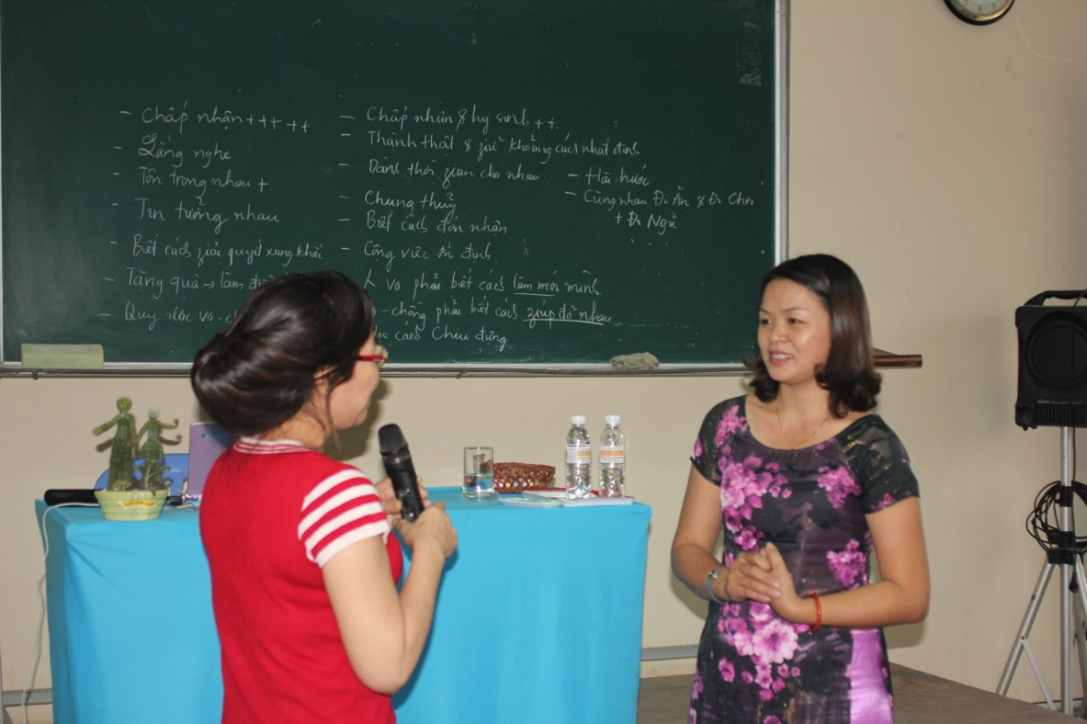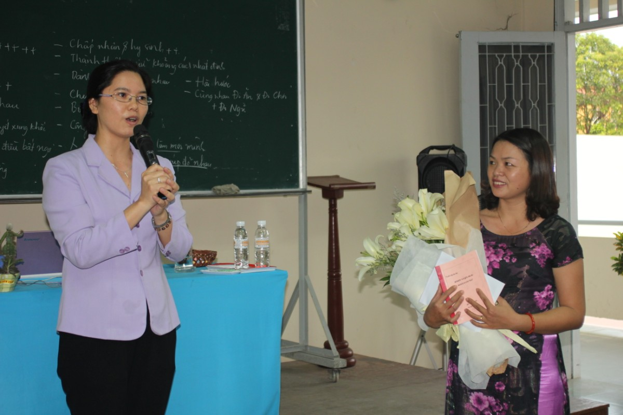
Vào cuối buổi thuyết trình, thạc sĩ Phạm Thị Thúy đã gởi đến các khán giả một trò chơi rất vui nhộn và ý nghĩa: trò chơi “chiếc nón kỳ diệu”. Với câu hỏi là “Tình yêu cần nhất điều gì?” (ô chữ gồm 9 chữ cái) đã làm cho cả khán phòng cùng động não và suy nghĩ!
Và đáp án đó là: trong tình yêu cần nhất là sự CHÂN THÀNH. Vâng, Chân thành thì sẽ trao cho nhau những tình cảm vị tha và bao dung, chân thành mới có thể yêu được thực sự con người đó chứ không phải yêu cái cảm giác được yêu. Chân thành thì mới chấp nhận người đó để người đó được là chính mình. Chân thành sẽ cùng nhau giúp nhau tiến bộ. Chân thành sẽ có những kỹ năng giao tiếp thân thiện và hòa hợp, biết lắng nghe, biết khen, biết cười. Chân thành trong đời sống phòng the càng cần thiết, không giả dối với nhau. Trong cầu nguyện thì lại càng cần hơn nữa.
Sàigòn, ngày 2 tháng Ba, năm 2011.
Tạ Ân Phúc

